КАТАЛОГ

Сборочных единиц и деталей

ПОЛУПРИЦЕП

Самосвальный тракторный ПСТ-12

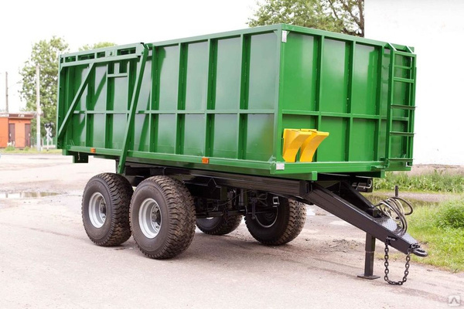

**РЕСПУБЛИКА БЕЛАРУСЬ**

|  |  |  |  |  |  |
| --- | --- | --- | --- | --- | --- |
| Рис. № | Поз.  № | Обозначение | Наименование | Кол.Пр | имечание |
| 1 | 2 | 3 | 4 | 5 | 6 |
|  | 1 | ПСТ-9.01.00.000 или ПСТ-9.12.00.000 | Шасси | 1 |  |
|  | 2 | ПСТ-12.02.00.000 | Кузов | 1 |  |
|  | 3 | ПСТ-9.04.00.000 | Угольник | 1 |  |
|  | 4 | ПСТ-9.05.00.000 | Рычаг | 1 |  |
|  | 5 | -01 | Рычаг | 1 |  |
|  | 6 | ПСТ-12.06.00.000 | Тяга | 2 |  |
|  | 7 | ПСТ-9.10.00.000 | Трубопровод | 1 |  |
|  | 8 | ПСТ-12.14.00.000 | Борт задний | 1 |  |
|  | 9 | ПСТ-9.20.00.000 | Скоба | 4 |  |
|  | 10 | ПСТ-9.00.00.602 | Ось | 2 |  |
|  | 11 | 503А-8603510-03 | Гидроцилиндр | 1 |  |
|  | 12 | ПСТ-9.00.00.606 | Штуцер | 1 |  |
|  | 13 | МЖТ-10.00.00.616-13 | Ось | 2 |  |
| 1 | 14  15 | -15  РВД.12.25.20.545 ТУ РБ 700091832.014-2003 | Ось  Рукав высокого давления | 2  1 | L=545 мм |
|  | 16 | РВД.12.25.20.1645 ТУ РБ 700091832.014-2003 | Рукав высокого давления | 1 | L=1645 мм |
|  | 17 | УЗ 036.50БМ-03 ТУBY 200167257.077-2005 | Устройство запорное | 1 |  |
|  | 18 | 3212.3731 ТУ РБ 05882559.008-95 | Световозвращатель | 4 |  |

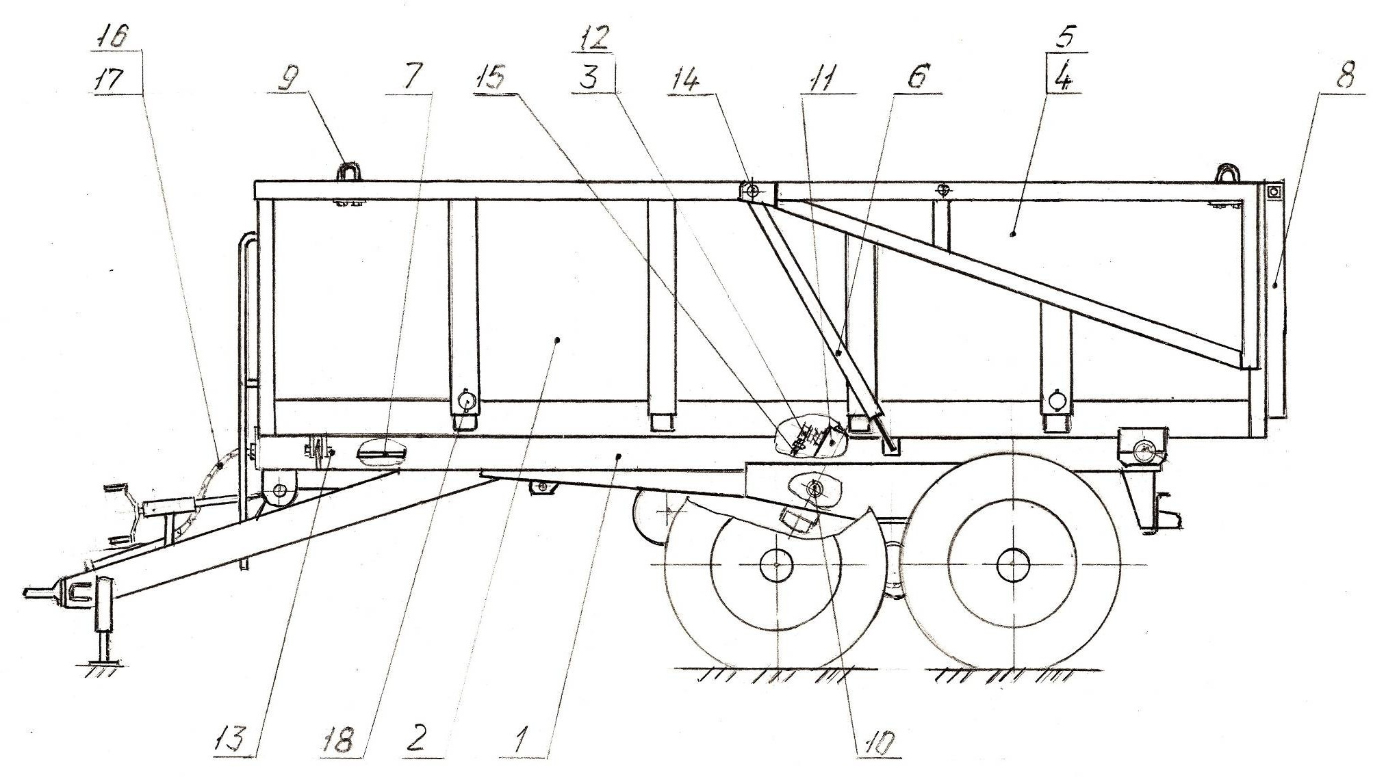

Рисунок 1 – Полуприцеп самосвальный тракторный ПСТ-12

|  |  |  |  |  |  |
| --- | --- | --- | --- | --- | --- |
| Рис. № | Поз.  № | Обозначение | Наименование | Кол.Пр | имечание |
| 1 | 2 | 3 | 4 | 5 | 6 |
|  | 1 | ПСТ-9.01.01.000 | Рама Дышло Бампер  Система тормозная Жгут проводов Опора регулируемая Палец  Тележка балансирная Кронштейн  Ось  Упор предохранительный Кронштейн  Кронштейн Стремянка  Петля поворотная Ось  Ось Вилка  Фонарь освещения номерного знака Фонарь передний Световозвращатель Световозвращатель Фонарь задний  многофункциональный | 1 |  |
|  | 2 | ПСТ-9.01.02.000 | 1 |  |
|  | 3 | ПСТ-9.01.03.000 | 1 |  |
|  | 4 | ПСТ-9.01.04.000 | 1 | См. Рис. 3 |
|  | 5 | ПСТ-9.01.06.000 | 1 |  |
|  | 6 | ПСТ-9.01.11.000 | 1 | См. Рис. 4 |
|  | 7 | ПСТ-9.01.12.000 | 1 |  |
|  | 8 | 086 СХ 12,8-06.000-01 | 1 | См. Рис. 5 |
|  | 9 | ПС-2,5.01.01.060 | 1 |  |
|  | 10 | ПСТ-9.01.00.601 | 1 |  |
|  | 11 | ПСТ-9.01.00.801 | 1 |  |
|  | 12 | ПСТ-9.01.07.403 | 1 |  |
| 2 | 13 | -01 | 1 |  |
|  | 14 | МТТ-9.01.00.601-01 | 4 |  |
|  | 15 | МЖТ-Ф-6.03.06.301 | 1 |  |
|  | 16 | МЖТ-10.00.00.616-13 | 1 |  |
|  | 17 | 2-40h12х200.35.019 ГОСТ 9650-80 | 1 |  |
|  | 18 | Тип 12N ГОСТ 9200-2006 | 1 |  |
|  | 19 | 112.00.05-01 ТУ РБ 600124825.027-2002 | 1 |  |
|  | 20 | 161.3712.010 ГОСТ 6964-72 | 2 |  |
|  | 21 | 3222.3731 ТУ РБ 05882559.008-95 | 2 |  |
|  | 22 | 3232.3731 ТУ РБ 05882559.008-95 | 2 |  |
|  | 23 | 7303.3716 ТУ РБ 600124825.026-2002 | 2 |  |

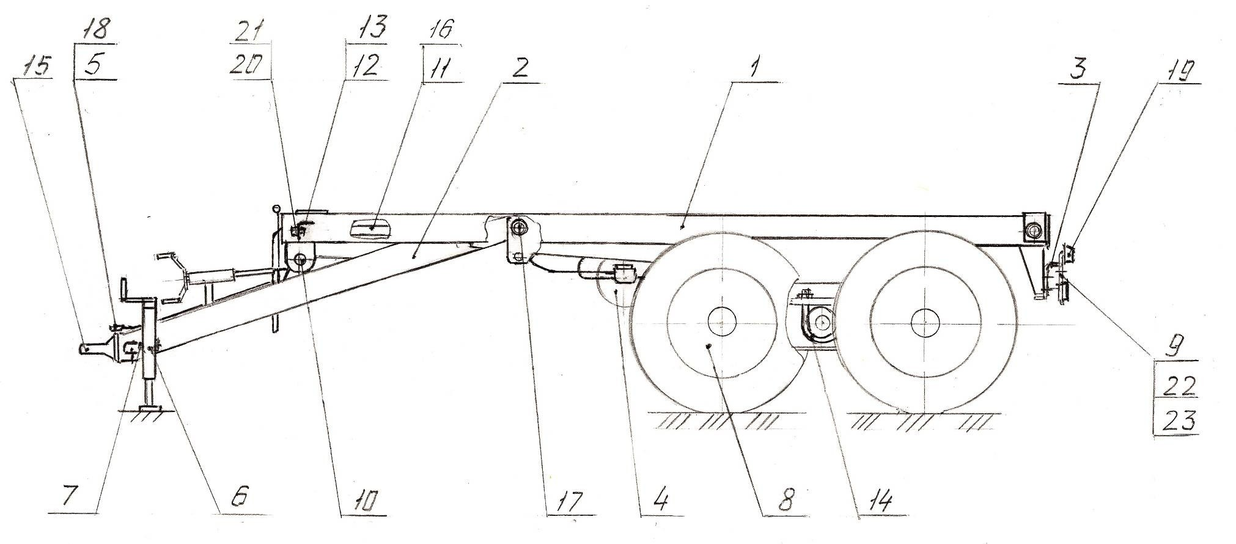

Рисунок 2 – Шасси (ПСТ-9.01.00.000)

|  |  |  |  |  |  |
| --- | --- | --- | --- | --- | --- |
| Рис. № | Поз.  № | Обозначение | Наименование | Кол.Пр | имечание |
| 1 | 2 | 3 | 4 | 5 | 6 |
|  | 1 | ПСТ-9.01.02.000 | Дышло Бампер  Жгут проводов Опора регулируемая Рама  Система тормозная Тележка  Буфер дополнительный Ось  Упор предохранительный Кронштейн  Кронштейн Планка Ось  Петля поворотная Ось  Ось Вилка  Фонарь освещения номерного знака Фонарь передний Световозвращатель Световозвращатель Фонарь задний многофункциональный Палец  Кронштейн | 1 |  |
|  | 2 | ПСТ-9.01.03.000 | 1 |  |
|  | 3 | ПСТ-9.01.06.000 | 1 |  |
|  | 4 | ПСТ-9.01.11.000 | 1 | См. Рис. 4 |
|  | 5 | ПСТ-9.12.01.000 | 1 |  |
|  | 6 | ПСТ-9.12.04.000 | 1 | См. Рис. 3.1 |
|  | 7 | ПСТ-9.12.13.000 | 1 | См. Рис. 5.1 |
|  | 8 | 500А-2902634 | 1 |  |
|  | 9 | ПСТ-9.01.00.601 | 1 |  |
|  | 10 | ПСТ-9.01.00.801 | 1 |  |
|  | 11 | ПСТ-9.01.07.403 | 1 |  |
|  | 12 | -01 | 1 |  |
|  | 13 | ПСТ-9.12.13.401 | 2 |  |
| 2.1 | 14 | ПСТ-9.12.13.601 | 2 |  |
|  | 15 | МЖТ-Ф-6.03.06.301 | 1 |  |
|  | 16 | МЖТ-10.00.00.616-13 | 1 |  |
|  | 17 | 2-40h12х200.35.019 ГОСТ 9650-80 | 1 |  |
|  | 18 | Тип 12N ГОСТ 9200-2006 | 1 |  |
|  | 19 | 112.00.05-01 ТУ РБ 600124825.027-2002 | 1 |  |
|  | 20 | 161.3712.010 ГОСТ 6964-72 | 2 |  |
|  | 21 | 3222.3731 ТУ РБ 05882559.008-95 | 2 |  |
|  | 22 | 3232.3731 ТУ РБ 05882559.008-95 | 2 |  |
|  | 23 | 7303.3716 ТУ РБ 600124825.026-2002 | 2 |  |
|  | 24 | ПСТ-9.01.12.000 | 1 |  |
|  | 25 | ПС-2,5.01.01.060 | 1 |  |

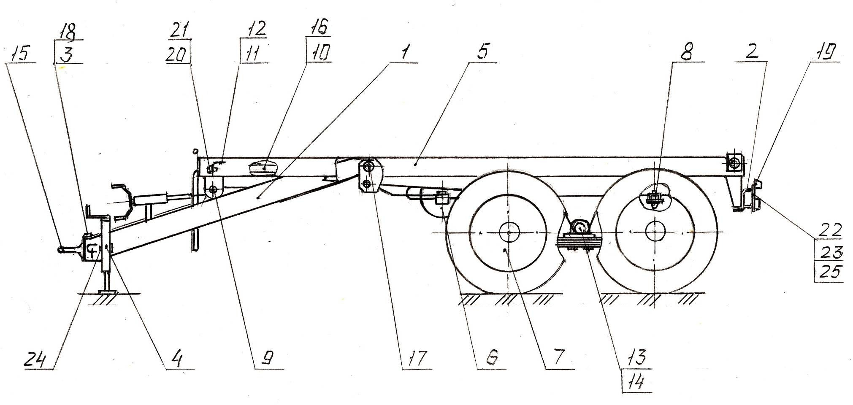

Рисунок 2.1 – Шасси (ПСТ-9.12.00.000)

|  |  |  |  |  |  |
| --- | --- | --- | --- | --- | --- |
| Рис. № | Поз.  № | Обозначение | Наименование | Кол.Пр | имечание |
| 1 | 2 | 3 | 4 | 5 | 6 |
|  | 1 | ПСТ-9.01.04.010 | Трубопровод | 1 |  |
|  | 2 | ПСТ-9.01.04.020 | Трубопровод | 1 |  |
|  | 3 | ПСТ-9.01.04.030 | Трубопровод | 1 |  |
|  | 4 | МЖТ-Ф-6.08.08.000-01 | Модуль | 1 |  |
|  | 5 | ПРТ-7.06.04.000 | Угольник ввертной | 4 |  |
|  | 6 | ПРТ-10.13.070 | Трубка передней тормозной | 2 |  |
|  |  |  | камеры |  |  |
|  | 7 | ПРТ-10.13.080 | Трубка задней тормозной | 1 |  |
|  |  |  | камеры |  |  |
|  | 8 | -01 | Трубка задней тормозной | 1 |  |
|  |  |  | камеры |  |  |
|  | 9 | ПРТ-10.30.020 | Гайка с винтом | 1 |  |
| 3 | 10  11 | ПРТ-10.30.030  ПСТ-9.01.04.301 | Рукоятка тормоза  Трос (канат 6,9-Гл-В-Л-О-Н- | 1  1 | L=8400 мм |
|  |  |  | 1770 ГОСТ 2688-80) |  |  |
|  | 12 | ПСТ-9.01.04.405 | Кронштейн | 2 |  |
|  | 13 | ПСТ-9.01.04.608 | Фиксатор | 2 |  |
|  | 14 | ГУТ 03.104 | Ролик | 1 |  |
|  | 15 | МЖТ-10.00.00.616-13 | Ось | 2 |  |
|  | 16 | МТТ-Ф-19.27.00.603 | Штуцер | 1 |  |
|  | 17 | ПРТ-10.13.603 | Тройник | 2 |  |
|  | 18 | ПРТ-10.13.617 | Штуцер проходной | 2 |  |
|  | 19 | ПРТ-10.13.618 | Переходник | 1 |  |
|  | 20 | 086 СТ-00.00.603 | Штуцер | 1 |  |
|  | 21 | 16х45 ГОСТ 3128-70 | Штифт | 1 |  |
|  | 22 | 013-016-19-2-2 ГОСТ 18829-73 | Кольцо | 4 |  |

|  |  |  |  |  |  |
| --- | --- | --- | --- | --- | --- |
| 1 | 2 | 3 | 4 | 5 | 6 |
|  | 23 | 020-025-30-2-2 ГОСТ 18829-73 | Кольцо | 4 |  |
|  | 24 | 105.069.04.000 У1 ТУ 23.7.086-014-90 или | Фильтр магистральный | 1 |  |
|  |  | 12.351.1310 ОСТ 37.001.085-96 |  |  |  |
|  | 25 | 105.069.05.000 ТУ 23.7.086-015-90 | Клапан контрольного вывода | 1 |  |
|  | 26 | 105.069.41.000 ТУ 23.7.086-025-91 | Шланг | 2 | L=700 мм |
|  | 27 | 105.069.46.000 ТУ 23.7.086-025-91 | Шланг | 1 | L=2000 мм |
| 3 | 28 | 105.069.51.000 ТУ 23.7.118.343-93 | Головка соединительная | 1 |  |

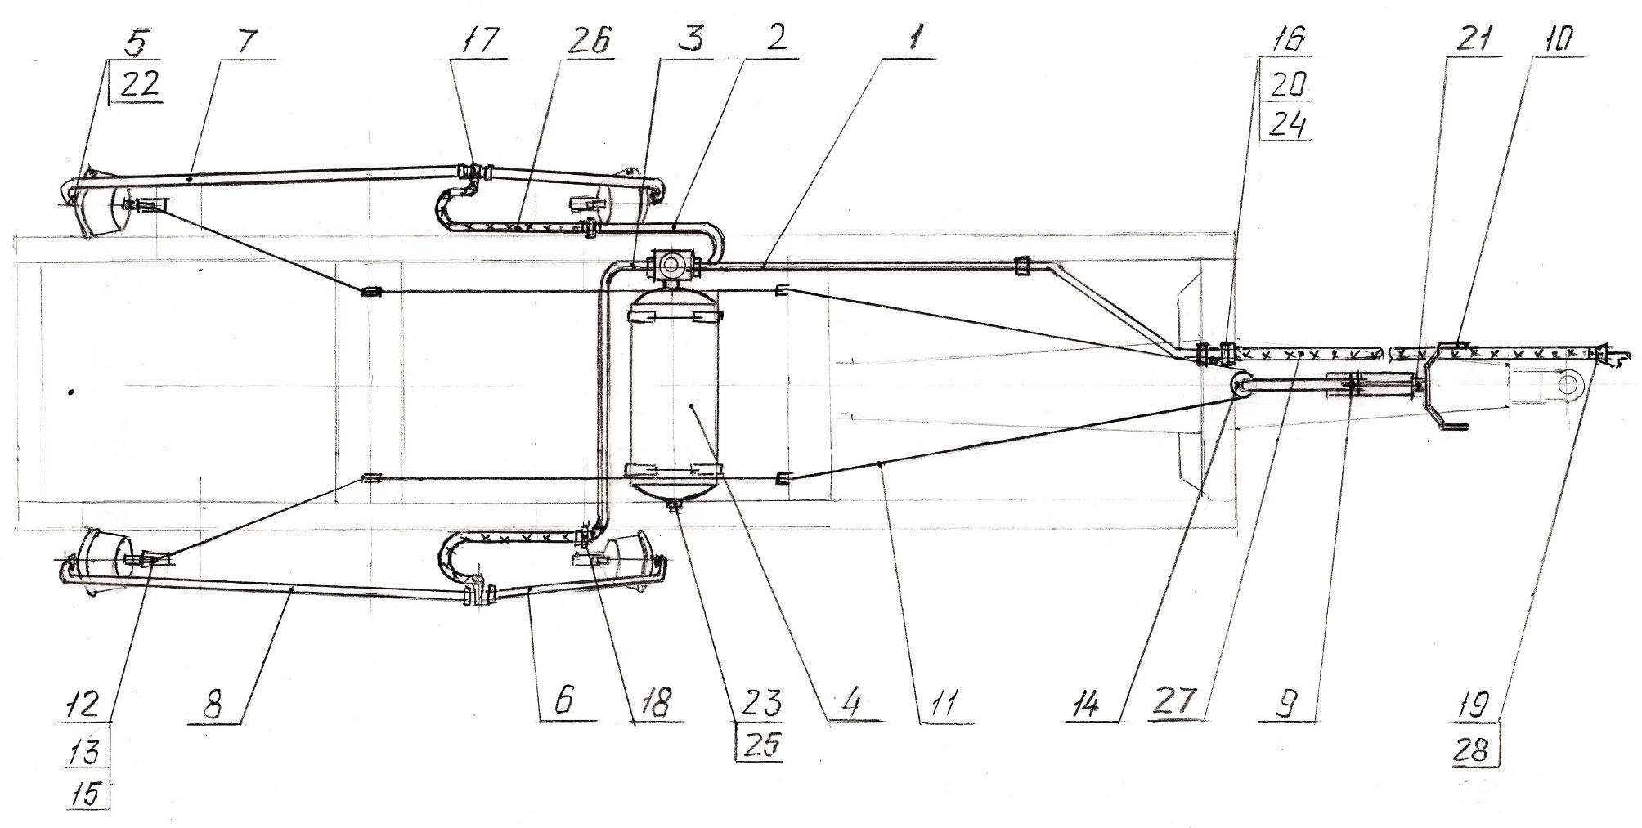

Рисунок 3 – Система тормозная (ПСТ-9.01.04.000)

|  |  |  |  |  |  |
| --- | --- | --- | --- | --- | --- |
| Рис. № | Поз.  № | Обозначение | Наименование | Кол.Пр | имечание |
| 1 | 2 | 3 | 4 | 5 | 6 |
|  | 1 | ПСТ-9.01.04.010 | Трубопровод | 1 |  |
|  | 2 | ПСТ-9.12.04.060 | Трубопровод | 1 |  |
|  | 3 | ПСТ-9.12.04.070 | Тройник | 1 |  |
|  | 4 | ПСТ-9.12.04.090 | Трубопровод | 4 |  |
|  | 5 | ПРТ-7.06.04.000 | Угольник ввертной | 4 |  |
|  | 6 | МЖТ-Ф-6.08.08.000-05 | Модуль | 1 |  |
|  | 7 | ПРТ-10.30.020 | Гайка с винтом | 1 |  |
|  | 8 | ПРТ-10.30.030 | Рукоятка тормоза | 1 |  |
|  | 9 | ПСТ-9.01.04.301 | Трос (канат 6,9-Гл-В-Л-О-Н- | 1 | L=8400 мм |
|  |  |  | 1770 ГОСТ 2688-80) |  |  |
|  | 10 | ПСТ-9.01.04.405 | Кронштейн | 2 |  |
|  | 11 | ПСТ-9.01.04.608 | Фиксатор | 2 |  |
|  | 12 | ГУТ 03.104 | Ролик | 1 |  |
| 3.1 | 13  14 | МЖТ-10.00.00.616-03  МТТ-Ф-19.27.00.603 | Ось  Штуцер | 2  1 |  |
|  | 15 | ПРТ-10.13.618 | Переходник | 1 |  |
|  | 16 | 086 СТ-0.00.603 | Штуцер | 1 |  |
|  | 17 | ПРТ-10.13.603 | Тройник | 2 |  |
|  | 18 | 16х45 ГОСТ 3128-70 | Штифт | 1 |  |
|  | 19 | 013-016-19-2-2 ГОСТ 18829-73 | Кольцо | 4 |  |
|  | 20 | 020-025-30-2-2 ГОСТ 18829-73 | Кольцо | 4 |  |
|  | 21 | 105.069.04.000 У1 ТУ 23.7.086-014-90 или | Фильтр магистральный | 1 |  |
|  |  | 12.351.1310 ОСТ 37.001.085-96 |  |  |  |
|  | 22 | 105.069.05.000 ТУ 23.7.086-015-90 | Клапан контрольного вывода | 1 |  |
|  | 23 | 105.069.41.000 ТУ 23.7.086-025-91 | Шланг | 1 | L=700 мм |
|  | 24 | 105.069.46.000-02 ТУ 23.7.086-025-91 | Шланг | 1 | L=2000 мм |
|  | 25 | 105.069.41.000-01 ТУ 23.7.086-025-91 | Шланг | 1 | L=1000 мм |
|  | 26 | 105.069.51.000 ТУ 23.7.118.343-93 | Головка соединительная | 1 |  |

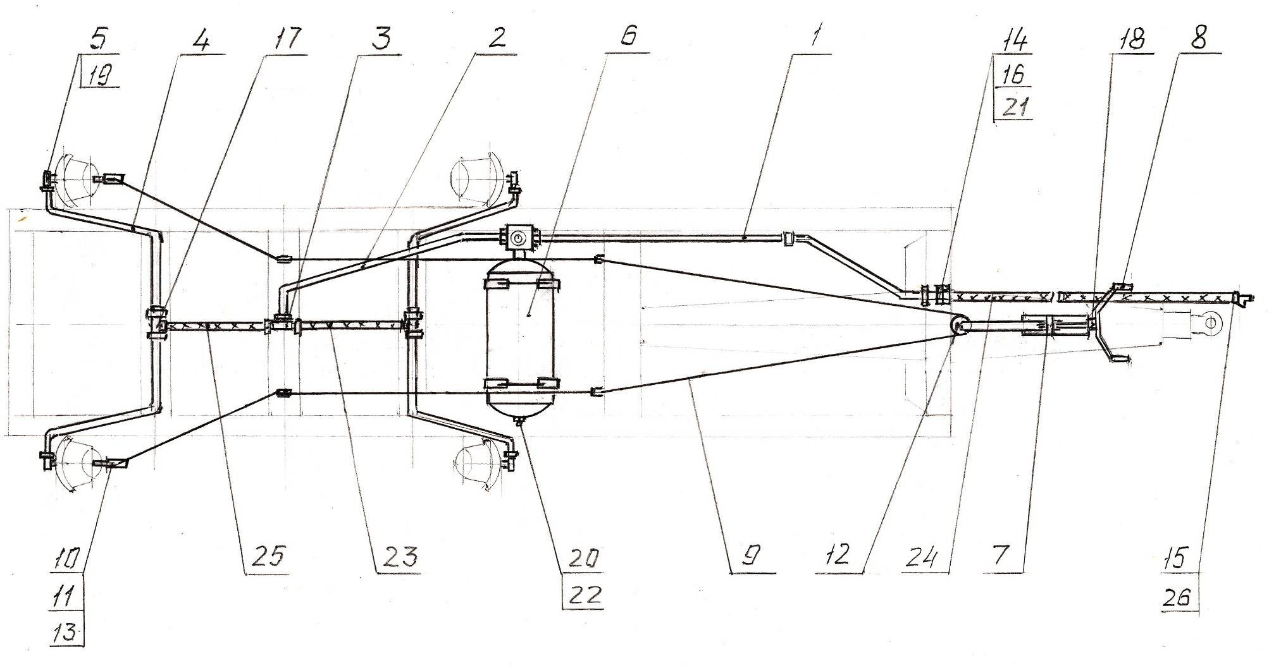

Рисунок 3.1 – Система тормозная (ПСТ-9.12.04.000)

|  |  |  |  |  |  |
| --- | --- | --- | --- | --- | --- |
| Рис. № | Поз.  № | Обозначение | Наименование | Кол.Пр | имечание |
| 1 | 2 | 3 | 4 | 5 | 6 |
| 4 | 1  2  3  4  5  6  7  8 | ПСТ-9.01.11.010 ПСТ-9.01.11.060 ПСТ-9.01.11.070 ПСТ-9.01.11.602 ПСТ-9.01.11.604 ПСТ-9.01.11.606  1.2.Ц6 ГОСТ 19853-74  8206 ГОСТ 7872-89 | Шток Стакан Рукоятка Винт Гайка Фиксатор Масленка  Подшипник | 1  1  1  1  1  1  1  1 |  |

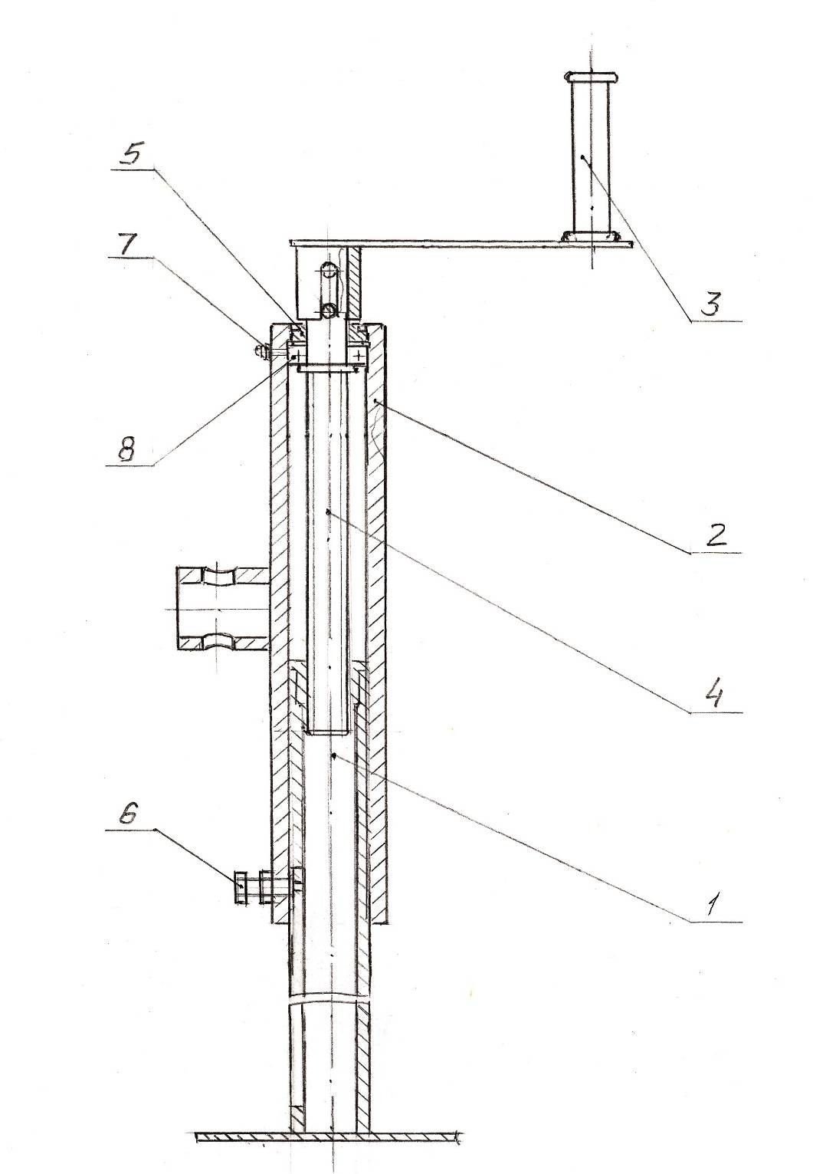

Рисунок 4 – Опора регулируемая (ПСТ-9.01.11.000)

|  |  |  |  |  |  |
| --- | --- | --- | --- | --- | --- |
| Рис. № | Поз.  № | Обозначение | Наименование | Кол.Пр | имечание |
| 1 | 2 | 3 | 4 | 5 | 6 |
| 5 | 1 | 086 СХ 12,8-06.010 | Балансир со ступицей | 1 | См. Рис. 6 |
| -//- | 2 | -01 | Балансир со ступицей | 1 | См. Рис. 6 |
| 5а | 3 | 086 СХ 12,6-06.020 | Колесо с шиной | 4 | См. Рис. 7 |
| 5 | 4 | 086 СХ 12,6-06.415 или 086 СХ 12,6-06.415-01 | Кольцо | 6 | наиб. кол. |
| -//- | 5 | 086 СХ 12,6-06.602 | Стопор | 2 |  |
| -//- | 6 | 086 СХ 12,6-06.801-01 | Ось | 1 |  |
| -//- | 7 | 086 СХ 12,6-06.802 | Кольцо | 2 |  |
| 5а | 8 | Н 129.00.302 или 105.081.01.011 | Прижим | 24 |  |
| -//- | 9 | Н 129.00.619 | Гайка | 24 |  |
| 5 | 10 | 4х32 ГОСТ 397-79 | Шплинт | 4 |  |

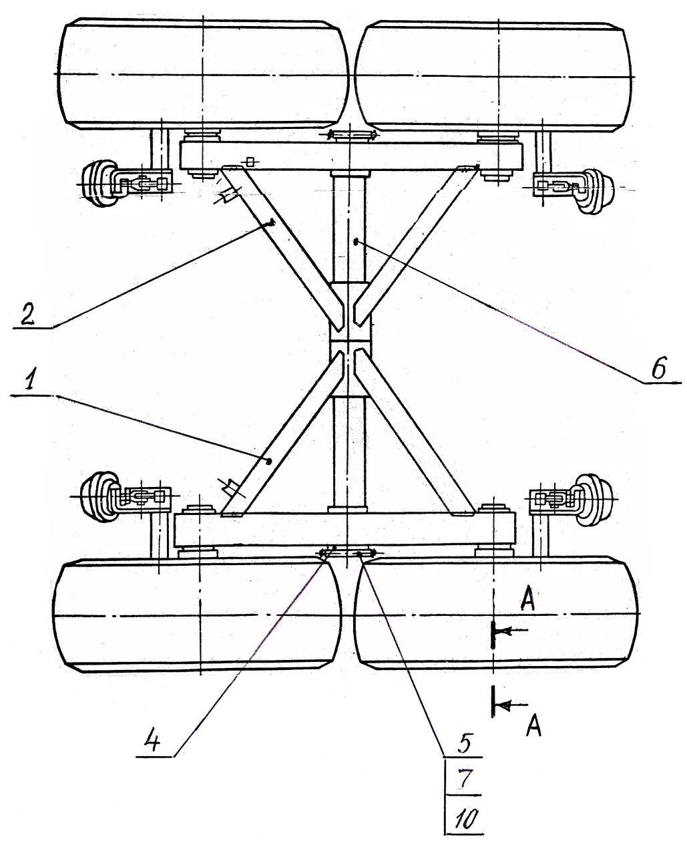

Рисунок 5 – Тележка балансирная (086 СХ 12,8-06.000-01)

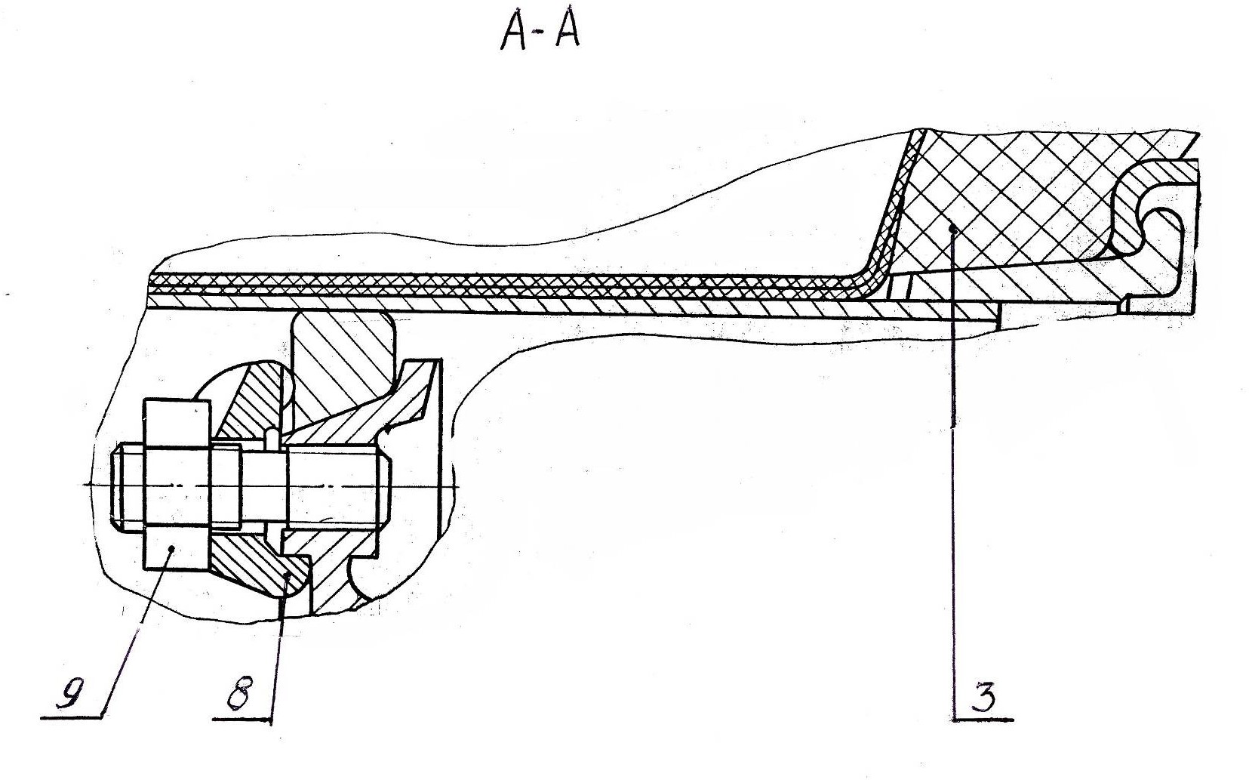

Рисунок 5а – Тележка балансирная (086 СХ 12,8-06.000-01)

|  |  |  |  |  |  |
| --- | --- | --- | --- | --- | --- |
| Рис. № | Поз.  № | Обозначение | Наименование | Кол.Пр | имечание |
| 1 | 2 | 3 | 4 | 5 | 6 |
| 5.1а | 1 | ПСТ-9.12.13.030 | Башмак | 2 |  |
| -//- | 2 | ПСТ-9.12.13.060 | Прижим | 4 |  |
| 5.1 | 3 | ПСТ-9.12.13.080 | Ось с колесами | 2 | Рис. 6.1 |
| 5.1а | 4 | ПСТ-9.12.13.402 | Опора башмака | 2 |  |
| -//- | 5 | ПСТ-9.12.13.605 | Стремянка | 4 |  |
| -//- | 6 | ПСТ-9.12.13.609 | Стремянка | 8 |  |
| -//- | 7 | ПРТ-10.03.606 | Гайка | 48 |  |
| 5.1 | 8 | 9554-2912 012-10 | рессора | 2 |  |
|  | 9 |  |  |  |  |
|  | 10 |  |  |  |  |
|  | 11 |  |  |  |  |
|  | 12 |  |  |  |  |
|  | 13 |  |  |  |  |
|  | 14 |  |  |  |  |
|  | 15 |  |  |  |  |
|  | 16 |  |  |  |  |
|  | 17 |  |  |  |  |
|  | 18 |  |  |  |  |
|  | 19 |  |  |  |  |
|  | 20 |  |  |  |  |
|  | 21 |  |  |  |  |
|  | 22 |  |  |  |  |

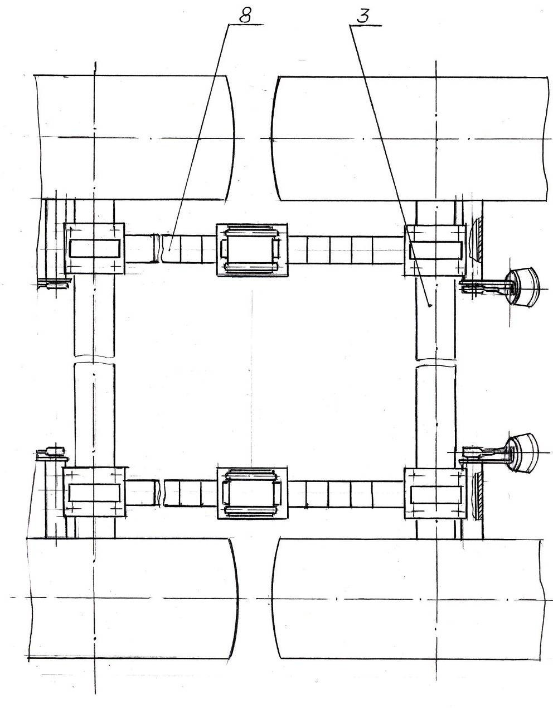

Рисунок 5.1 –Тележка (ПСТ-9.12.13.000)

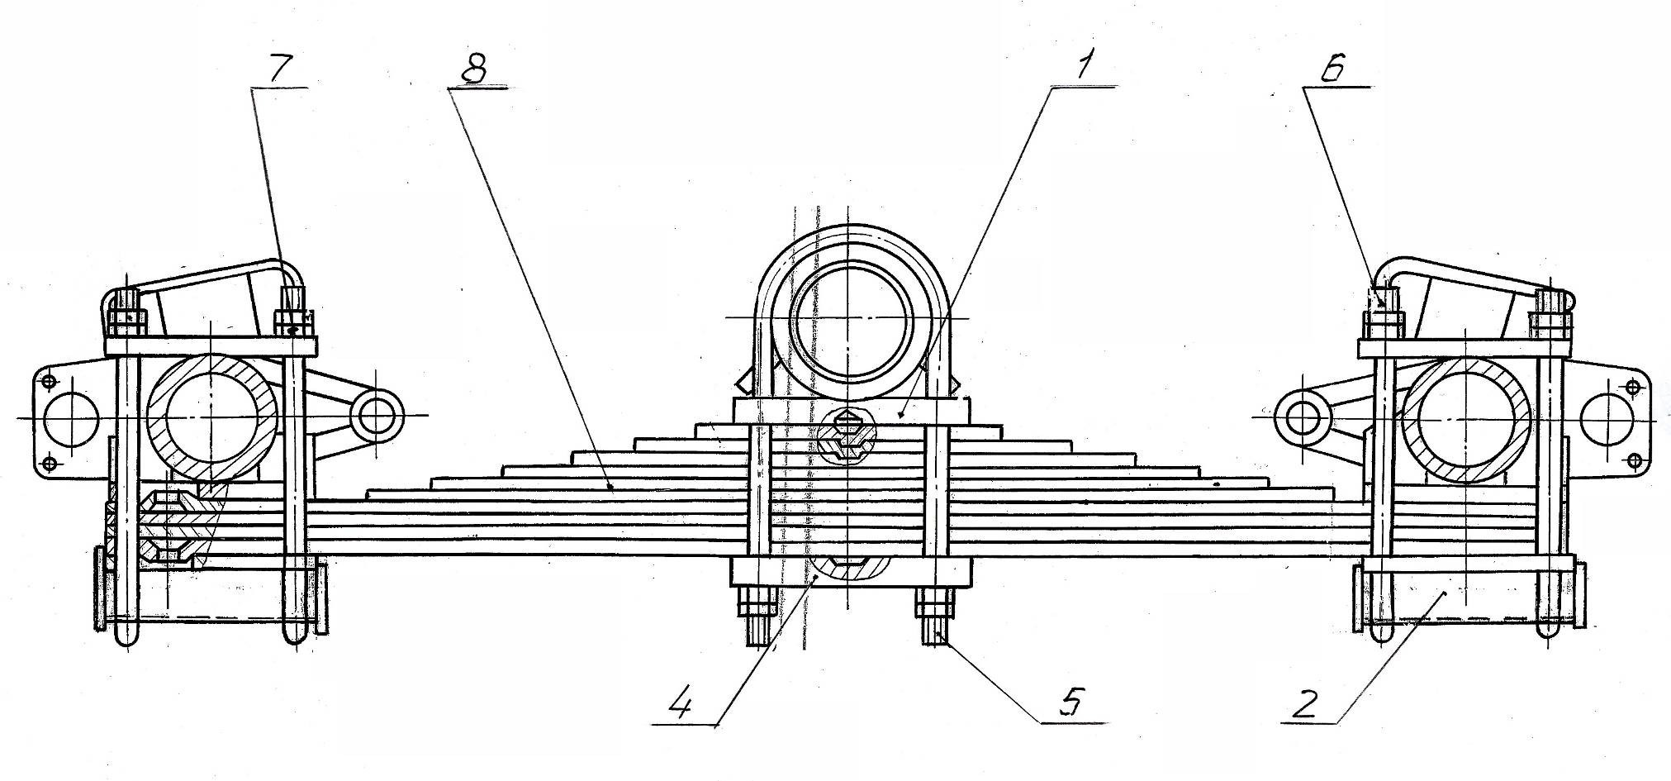

Рисунок 5.1а – Тележка (ПСТ-9.12.13.000)

|  |  |  |  |  |  |
| --- | --- | --- | --- | --- | --- |
| Рис. № | Поз.  № | Обозначение | Наименование | Кол.Пр | имечание |
| 1 | 2 | 3 | 4 | 5 | 6 |
| 6б | 1 | 086 СХ 12,8-01.040-01 | Сальник | 2 |  |
| 6 | 2 | 086 СХ 12,8-06.040 или 086 СХ 12,8-06.040-01 | Балансир с цапфами | 1 |  |
| -//- | 3 | 086 СХ 12,8-06.003 или ПРТ-10.03.220 | Втулка или подшипник | 4 |  |
|  |  | или ПРТ-10.03.009 | скольжения или втулка |  |  |
|  |  |  | подшипника |  |  |
| 6б | 4 | Н 129.00.010 | Ступица с барабаном | 2 | См. Рис. 8 |
| 6а | 5 | Н 129.00.030 | Колодка с накладкой | 4 | См. Рис. 9 |
| 6 | 6 | Н 129.00.050 или Н 129.00.050-01 | Кронштейн с втулками | 1 |  |
|  |  |  | правый |  |  |
| -//- | 7 | Н 129.00.070 или Н 129.00.070-01 | Кронштейн с втулками левый | 1 |  |
| 6б | 8 | Н 129.00.100 | Гайка | 2 |  |
| 6а | 9 | Н 129.00.110 | Пружина | 2 |  |
| 6б | 10 | Н 129.00.005 | Прокладка | 2 |  |
| -//- | 11 | Н 129.00.415 | Гайка | 2 |  |
| -//- | 12 | Н 129.00.416 | Крышка | 2 |  |
| -//- | 13 | Н 129.00.417 | Шайба | 2 |  |
| -//- | 14 | Н 129.00.418 | Щит | 2 |  |
| 6а | 15 | -01 | Щит | 2 |  |
| 6б | 16 | Н 129.00.419 | Прокладка | 2 |  |
| -//- | 17 | -01 | Прокладка | 2 |  |
| -//- | 18 | Н 129.00.421 | Шайба | 2 |  |
| -//- | 19 | -01 | Шайба | 4 |  |
| -//- | 20 | Н 129.00.423 | Шайба | 2 |  |
| -//- | 21 | Н 129.00.615 | Болт стопорный | 2 |  |
| 6а | 22 | Н 129.00.616 | Пружина | 4 |  |

|  |  |  |  |  |  |
| --- | --- | --- | --- | --- | --- |
| 1 | 2 | 3 | 4 | 5 | 6 |
| 6а | 23 | Н 129.00.617 | Палец | 4 |  |
| 6б | 24 | Н 129.00.618 | Ось колодки | 2 |
| -//- | 25 | Н 129.00.803 или ПРТ-10.03.004 | Втулка распорная или втулка | 2 |
| 6 | 26 | 771Б-3502110 | Кулак разжимной тормоза | 1 |
| -//- | 27 | 771Б-3502111 | Кулак разжимной тормоза | 1 |
| 6а | 28 | Тип 30 30.3519010-30 ОСТ 37.001.228-96 | Камера тормозная | 2 |
| 6б | 29 | 105.082.01.070 | Рычаг регулировочный | 2 |
| -//- | 30 | М8х20 ГОСТ 7796-70 | Болт | 12 |
| -//- | 31 | М10х20 ГОСТ 7796-70 | Болт | 14 |
| -//- | 32 | М14х45 ГОСТ7796-70 | Болт | 8 |
| -//- | 33 | М14 ГОСТ 5915-70 | Гайка | 8 |
| -//- | 34 | 8.65Г ГОСТ 6402-70 | Шайба | 12 |
| -//- | 35 | 10.65Г ГОСТ 6402-70 | Шайба | 16 |
| -//- | 36 | 14.65Г ГОСТ 6402-70 | Шайба | 8 |
| 6а | 37 | 3,2х20 ГОСТ 397-79 | Шплинт | 4 |
| 6б | 38 | В32 ГОСТ 13940-86 | Кольцо | 4 |
| -//- | 39 | 038-046-46-2-4 ГОСТ 18829-73 | Кольцо | 2 |
| -//- | 40 | 1.3 Ц6 ГОСТ 19853-74 | Масленка | 2 |
| -//- | 41 | 7515А ГОСТ 27365-87 | Подшипник | 2 |
| -//- | 42 | 7516А ГОСТ 27365-87 | Подшипник | 2 |

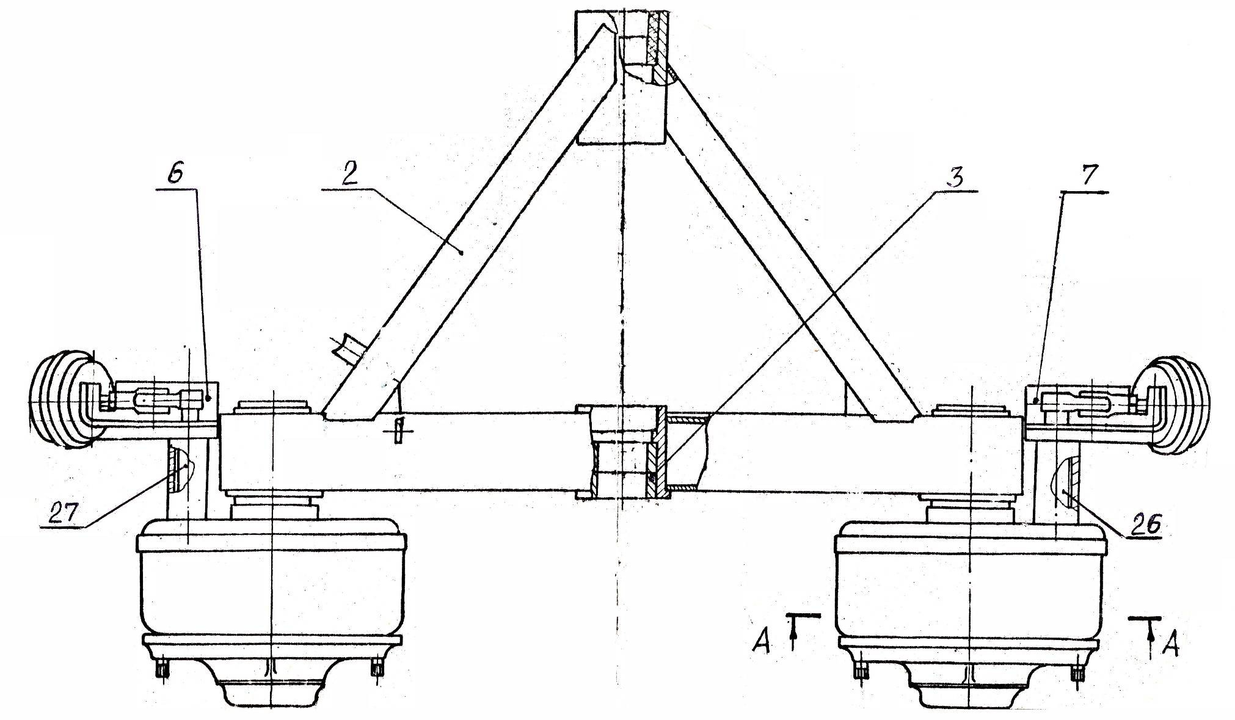

Рисунок 6 – Балансир со ступицей (086СХ 12,8-06.010, 086СХ 12,8-06.010-01)

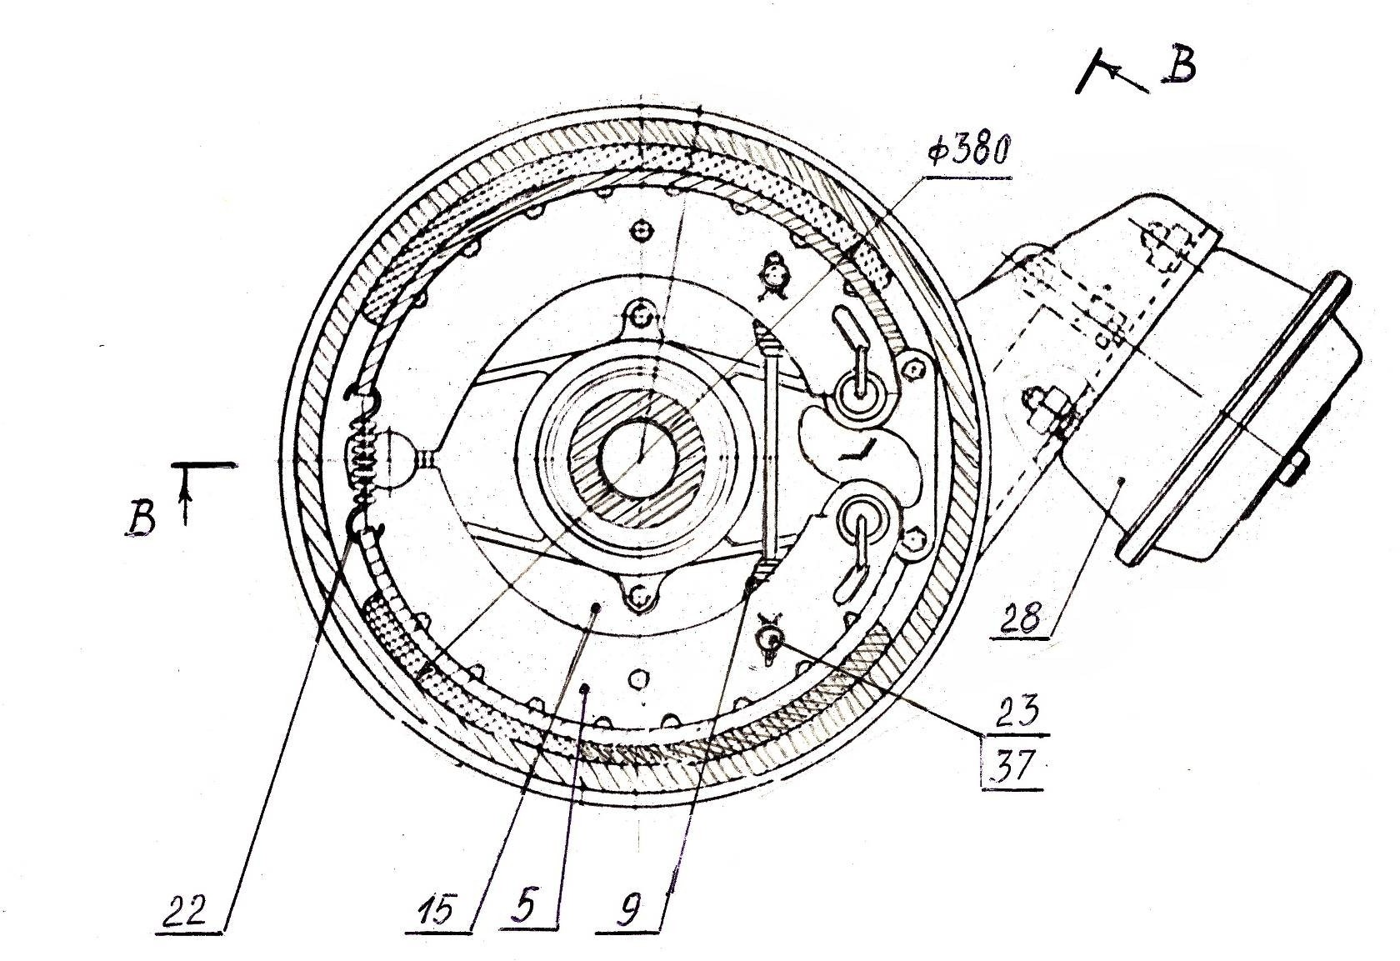

Рисунок 6а – Балансир со ступицей (086СХ 12,8-06.010, 086СХ 12,8-06.010-01)

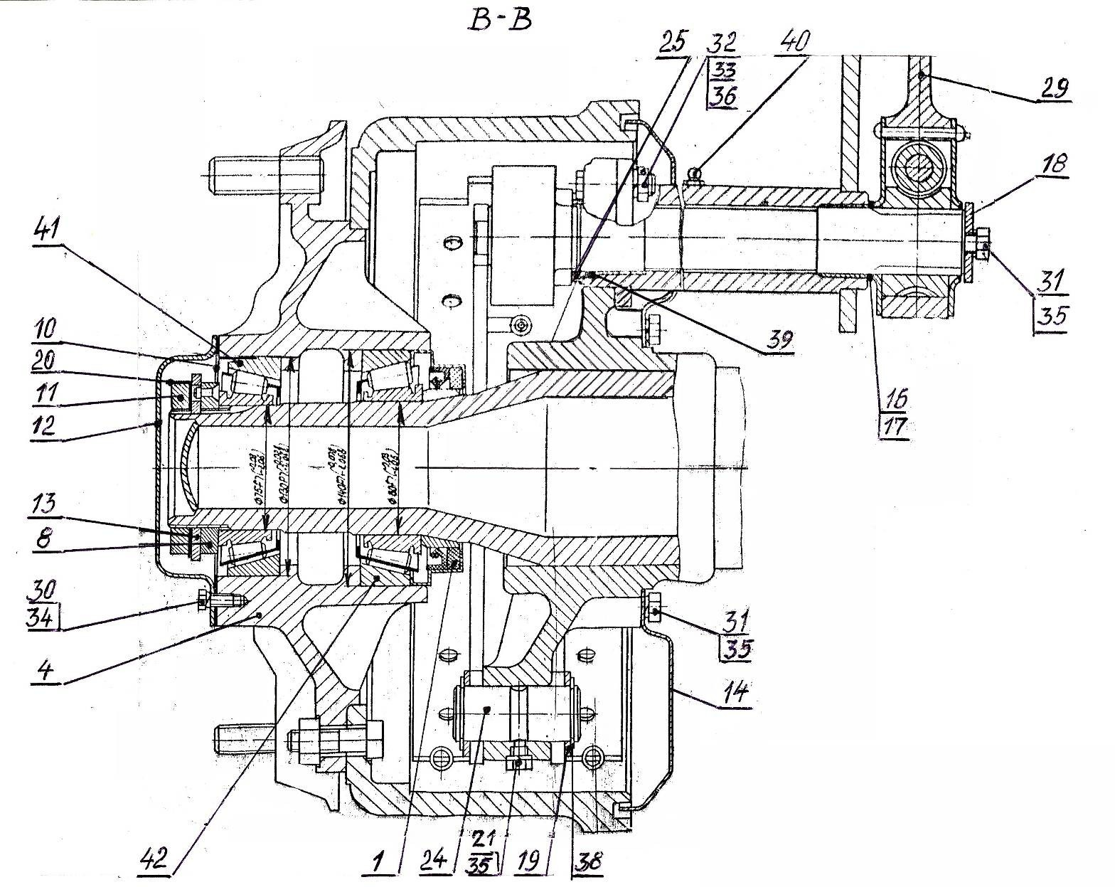

Рисунок 6б – Балансир со ступицей (086СХ 12,8-06.010, 086СХ 12,8-06.010-01)

|  |  |  |  |  |  |
| --- | --- | --- | --- | --- | --- |
| Рис. № | Поз.  № | Обозначение | Наименование | Кол.Пр | имечание |
| 1 | 2 | 3 | 4 | 5 | 6 |
| 6.1 | 1 | ПСТ-9.12.13.020 | Балка оси | 1 |  |
| 6.1а | 2 | Н 129.00.010 | Ступица с барабаном | 2 | См. Рис.8 |
| 6.1б | 3 | Н 129.00.030 | Колодка с накладкой | 4 | См. Рис. 9 |
| 6.1 | 4 | Н 129.00.050 или Н 129.00.050-01 | Кронштейн с втулками | 1 |  |
|  |  |  | правый |  |  |
| -//- | 5 | Н 129.00.070 или Н 129.00.070-01 | Кронштейн с втулками левый | 1 |  |
| 6.1а | 6 | Н 129.00.100 | Гайка | 2 |  |
| 6.1б | 7 | Н 129.00.110 | Пружина | 2 |  |
| 6.1а | 8 | 086 СХ 12,8-01.040-01 | Сальник | 2 |  |
| -//- | 9 | Н 129.00.005 | Прокладка | 2 |  |
| -//- | 10 | Н 129.00.302 | Прижим | 12 |  |
| -//- | 11 | Н 129.00.415 | Гайка | 2 |  |
| -//- | 12 | Н 129.00.416 | Крышка | 2 |  |
| -//- | 13 | Н 129.00.417 | Шайба | 2 |  |
| -//- | 14 | Н 129.00.418 | Щит | 2 |  |
| 6.1б | 15 | -01 | Щит | 2 |  |
| 6.1а | 16 | Н 129.00.419 | Прокладка | 2 |  |
| -//- | 17 | -01 | Прокладка | 2 |  |
| -//- | 18 | Н 129.00.421 | Шайба | 2 |  |
| -//- | 19 | -01 | Шайба | 4 |  |
| -//- | 20 | Н 129.00.423 | Шайба | 2 |  |
| 6.1 | 21 | 771Б-3502110 | Кулак разжимной тормоза | 1 |  |
| -//- | 22 | 771Б-3502111 | Кулак разжимной тормоза | 1 |  |
| 6.1а | 23 | Н 129.00.615 | Болт стопорный | 2 |  |
| 6.1б | 24 | Н 129.00.616 | Пружина | 4 |  |
| -//- | 25 | Н 129.00.617 | Палец | 4 |  |

|  |  |  |  |  |  |
| --- | --- | --- | --- | --- | --- |
| 1 | 2 | 3 | 4 | 5 | 6 |
| 6.1а | 26 | Н 129.00.618 | Ось колодки | 2 |  |
| -//- | 27 | Н 129.00.619 | Гайка | 12 |  |
| -//- | 28 | Н 129.00.803 или ПРТ-10.03.004 | Втулка распорная и втулка | 2 |  |
| -//- | 29 | 105.082.01.070 | Рычаг регулировочный | 2 |  |
| 6.1б | 30 | Тип 30 30.3519010-30 ОСТ 37.001.228-96 | Камера тормозная | 2 |  |
| 6.1а | 31 | 086 СХ 12,8-06.020 | Колесо с шиной | 2 | См. Рис. 7 |
| -//- | 32 | М8х20 ГОСТ 7796-70 | Болт | 12 |  |
| -//- | 33 | М10х20 ГОСТ 7796-70 | Болт | 14 |  |
| -//- | 34 | М14х45 ГОСТ 7796-70 | Болт | 8 |  |
| -//- | 35 | М14 ГОСТ 5915-70 | Гайка | 8 |  |
| -//- | 36 | 8.65Г ГОСТ 6402-70 | Шайба | 12 |  |
| -//- | 37 | 10.65Г ГОСТ 6402-70 | Шайба | 16 |  |
| -//- | 38 | 14.65Г ГОСТ 6402-70 | Шайба | 8 |  |
| -//- | 39 | 038-046-46-2-4 ГОСТ 18829-73 | Кольцо | 2 |  |
| -//- | 40 | В32 ГОСТ 13940-86 | Кольцо | 4 |  |
| -//- | 41 | 1.3 Ц6 ГОСТ 19853-74 | Масленка | 2 |  |
| -//- | 42 | 7515А ГОСТ 27365-87 | Подшипник | 2 |  |
| -//- | 43 | 7516А ГОСТ 27365-87 | Подшипник | 2 |  |
| 6.1 | 44 | 3,2х20 ГОСТ 397-79 | Шплинт | 4 |  |

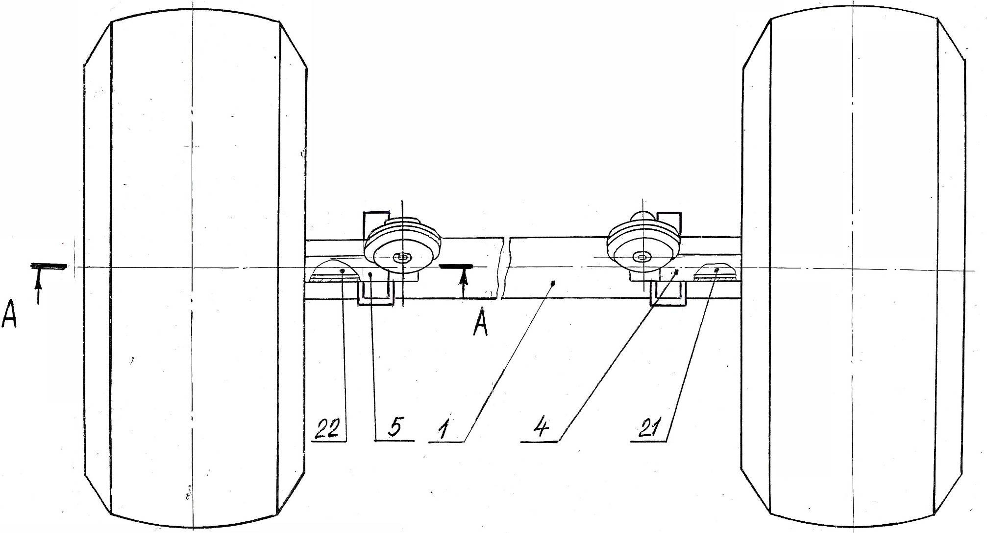

Рисунок 6.1 – Ось с колесами (ПСТ-9.12.13.080)

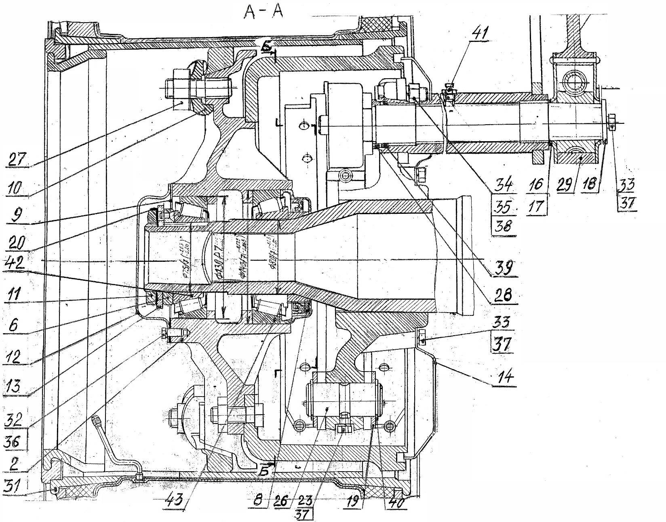

Рисунок 6.1а – Ось с колесами (ПСТ-9.12.13.080)

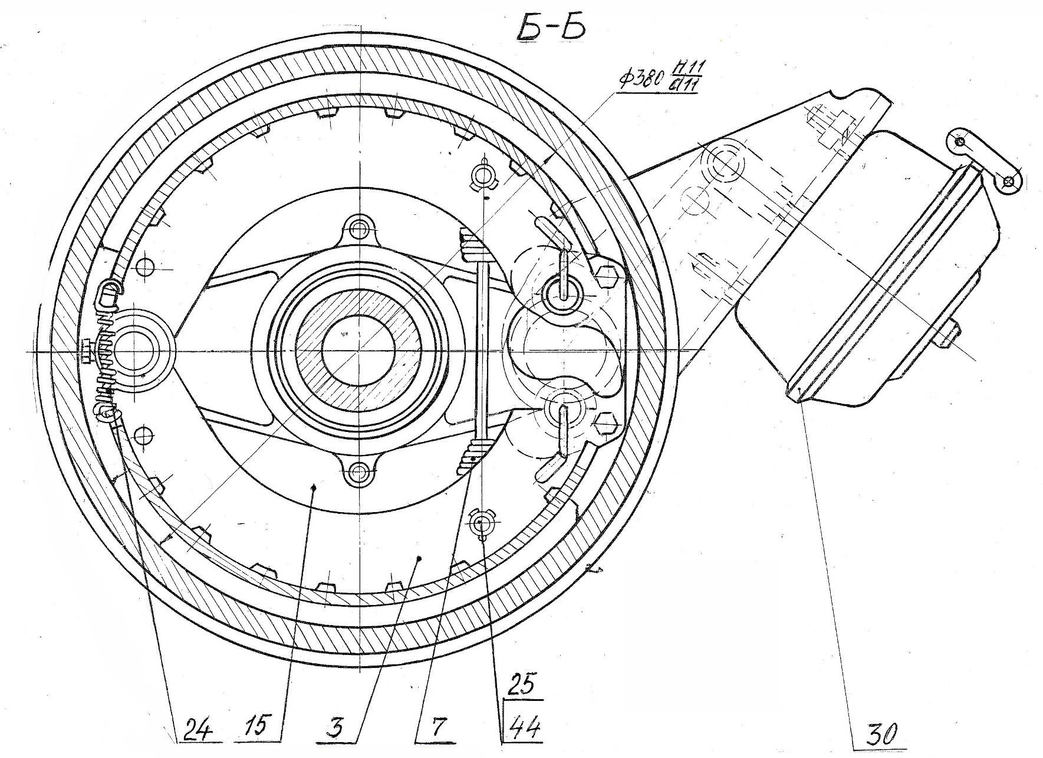

Рисунок 6.1б – Ось с колесами (ПСТ-9.12.13.080)

|  |  |  |  |  |  |
| --- | --- | --- | --- | --- | --- |
| Рис. № | Поз.  № | Обозначение | Наименование | Кол.Пр | имечание |
| 1 | 2 | 3 | 4 | 5 | 6 |
| 7 | 1  2 | 394.31 01 012  16,5/70-18НС10 Модель КФ-97 ГОСТ 7463-2003 | Колесо 330-462  Шина | 1  1 |  |

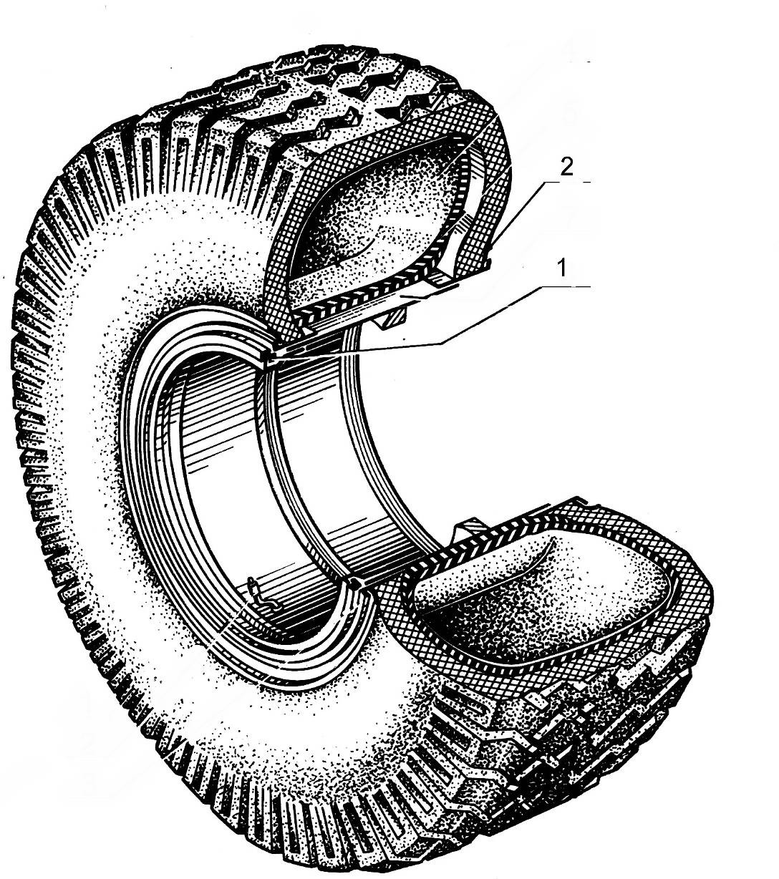

Рисунок 7 – Колесо с шиной (086СХ 12,8-06.020)

|  |  |  |  |  |  |
| --- | --- | --- | --- | --- | --- |
| Рис. № | Поз.  № | Обозначение | Наименование | Кол.Пр | имечание |
| 1 | 2 | 3 | 4 | 5 | 6 |
| 8 | 1  2  3  4  5 | Н 29.00.101  Н 129.00.301  Н 129.00.601  М16х45 ГОСТ 7808-70  М6 ГОСТ 5927-70 | Барабан Ступица Шпилька Болт Гайка | 1  1  6  6  6 |  |

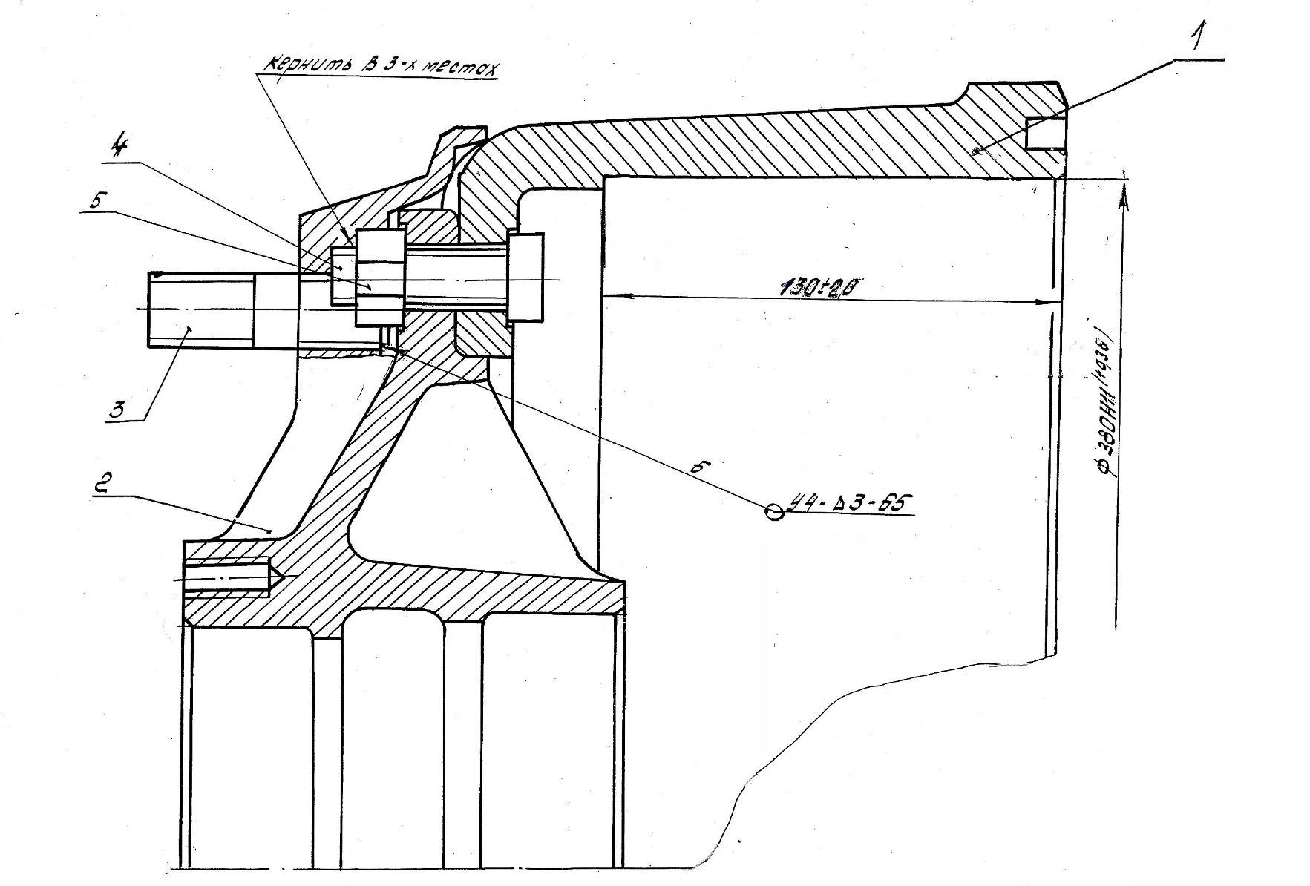

Рисунок 8 – Ступица с барабаном (Н 129.00.010)

|  |  |  |  |  |  |
| --- | --- | --- | --- | --- | --- |
| Рис. № | Поз.  № | Обозначение | Наименование | Кол.Пр | имечание |
| 1 | 2 | 3 | 4 | 5 | 6 |
| 9 | 1  2  3  4  5 | Н 129.00.040  Н 129.00.001  Н 129.00.602  Н 129.00.603  2-6х10-620 ГОСТ 12643-67 | Колодка Накладка Ролик Стопор Заклепка | 1  1  1  1  16 |  |

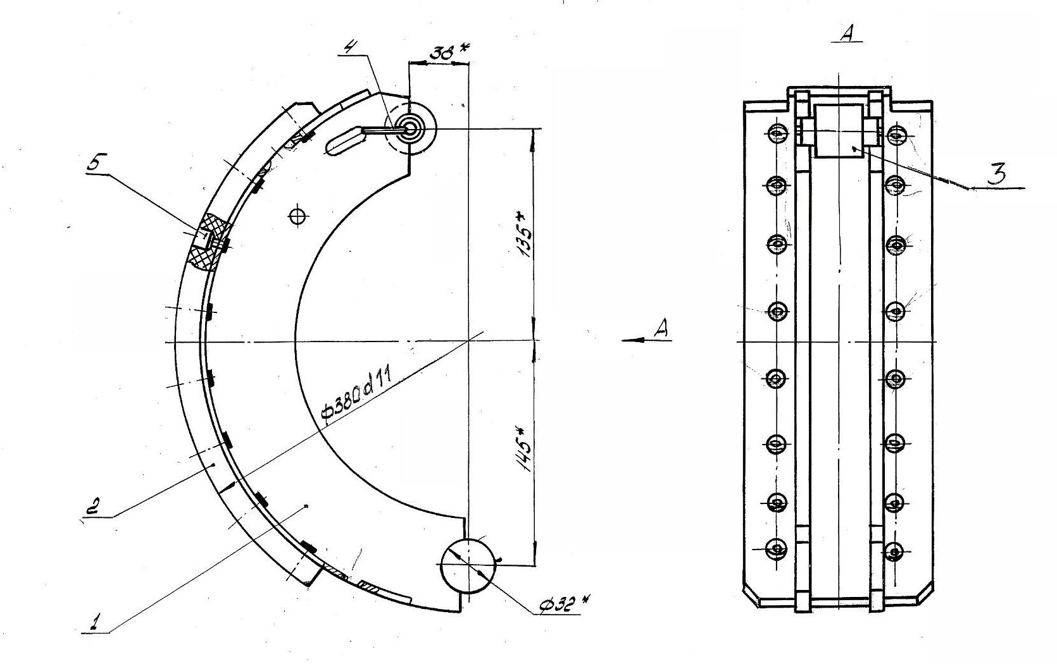

Рисунок 9 – Колодка с накладкой (Н 129.00.030)